政府采购货物买卖合同
（以实际签订为准）

项目名称： 开办项目-信息化系统新建项目-北京第三实验学校信息化数字化校园建设项目（一期）
合同编号：
甲 方：北京第三实验学校
乙 方： 北京蓝海华业信息技术有限公司
签订时间：

使 用 说 明

1.本合同标准文本适用于购买现成货物的采购项目，不包括需要供应商定制开发、创新研发的货物采购项目。
2.本合同标准文本为政府采购货物买卖合同编制提供参考，可以结合采购项目具体情况，对文本作必要的调整修订后使用。
3.本合同标准文本各条款中，如涉及填写多家供应商、制造商，多种采购标的、分包主要内容等信息的，可根据采购项目具体情况添加信息项。

第一节 政府采购合同协议书
甲方（全称）：北京第三实验学校
乙方（全称）： 北京蓝海华业信息技术有限公司

依据《中华人民共和国民法典》、《中华人民共和国政府采购法》等有关的法律法规，以及本采购项目的招标/谈判文件等采购文件、乙方的《投标（响应）文件》及《中标（成交）通知书》，甲乙双方同意签订本合同。具体情况及要求如下：
- 项目信息
- 采购项目名称： 开办项目-信息化系统新建项目-北京第三实验学校信息化数字化校园建设项目（一期）
采购项目编号： 11000026210200163725-XM001
（2）采购计划编号：
（3）项目内容：
采购标的及数量（台/套/个/架/组等）： 一批
品牌： 详见附件1货物明细 规格型号： 详见附件1货物明细
采购标的的技术要求、商务要求具体见附件。
①涉及信息类产品，请填写该产品关键部件的品牌、型号：
标的名称： /
关键部件： / 品牌： / 型号： /
关键部件： / 品牌： / 型号： /
关键部件： / 品牌： / 型号： /
（注：关键部件是指财政部会同有关部门发布的政府采购需求标准规定的需要通过国家有关部门指定的测评机构开展的安全可靠测评的软硬件，如CPU芯片、操作系统、数据库等。）
②涉及车辆采购，请填写是否属于新能源汽车：
是，《政府采购品目分类目录》底级品目名称： / 数量： / 金额： /
否
（4）政府采购组织形式：政府集中采购 部门集中采购 分散采购
（5）政府采购方式：公开招标 邀请招标 竞争性谈判 竞争性磋商
询价 单一来源 框架协议 其他： /
（注：在框架协议采购的第二阶段，可选择使用该合同文本）
（6）中标（成交）采购标的制造商是否为中小企业：是 否
本合同是否为专门面向中小企业的采购合同（中小企业预留合同）：是 否
若本项目不专门面向中小企业采购，是否给予小微企业评审优惠：是 否
中标（成交）采购标的制造商是否为残疾人福利性单位：是 否
中标（成交）采购标的制造商是否为监狱企业：是 否
（7）合同是否分包：是 否
分包主要内容： /
分包供应商/制造商名称（如供应商和制造商不同，请分别填写）： /
分包供应商/制造商类型（如果供应商和制造商不同，只填写制造商类型）：
大型企业 中型企业 小微型企业
残疾人福利性单位 监狱企业 其他
（8）中标（成交）供应商是否为外商投资企业：是 否
外商投资企业类型：全部由外国投资者投资 部分由外国投资者投资
（9）是否涉及进口产品：
是，《政府采购品目分类目录》底级品目名称： / 金额： /
国别： / 品牌： / 规格型号： /
否
（10）是否涉及节能产品：
是，《节能产品政府采购品目清单》的底级品目名称：
强制采购 优先采购
否
是否涉及环境标志产品：
是，《环境标志产品政府采购品目清单》的底级品目名称：
强制采购 优先采购
否
是否涉及绿色产品：
是，绿色产品政府采购相关政策确定的底级品目名称： /
强制采购 优先采购
否
（11）涉及商品包装和快递包装的，是否参考《商品包装政府采购需求标准（试行）》、《快递包装政府采购需求标准（试行）》明确产品及相关快递服务的具体包装要求：
是 否 不涉及
- 合同金额
（1）合同金额小写： ¥ 15,835,188.50 元
大写： 壹仟伍佰捌拾叁万伍仟壹佰捌拾捌元伍角整
（2）合同定价方式（采用组合定价方式的，可以勾选多项）：
固定总价 固定单价 固定费率 成本补偿 绩效激励 其他： /
（3）付款方式（按项目实际勾选填写）：
全额付款： /
分期付款：2.1本项目签订合同生效后，甲方支付给乙方合同总价的30%作为预付款；全部货物送达甲方指定地点并完成安装调试后支付至合同总价的50%，项目整体验收合格并通过资金拨付程序后，支付至结算价款的100%。每次付款前乙方需出具合法有效发票，经甲方审核确认后予以支付，乙方未出具发票或出具的发票不合格的，甲方有权顺延付款时间且不承担违约责任。以上支付比例以财政拨款到位作为支付条件，如财政资金未及时到位，甲方不构成违约。
2.2若出现货物本身质量问题或乙方未按合同约定要求供货，则甲方有权拒绝接收和付款，一切责任均由乙方自行承担。
2.3乙方需在验收完成后向甲方（以电汇或者金融机构、担保机构出具的保函等非现金形式）支付结算价款的3%作为质量保证金，质保期满后无息退回。
成本补偿： /
绩效激励： /
- 合同履行
（1）起始日期： 年 月 日，完成日期： 年 月 日。
（2）履约地点： 甲方指定地点
（3）履约担保：是否收取履约保证金：是 否
收取履约保证金形式： /
收取履约保证金金额： /
履约担保期限： /
（4）分期履行要求： /
（5）风险处置措施和替代方案： /
- 合同验收
- 验收组织方式：自行组织 委托第三方组织
验收主体： 采购人
是否邀请本项目的其他供应商参加验收：是 否
是否邀请专家参加验收：是 否
是否邀请服务对象参加验收：是 否
是否邀请第三方检测机构参加验收：是 否
是否进行抽查检测：是，抽查比例： / 否
是否存在破坏性检测：是， /
否
验收组织的其他事项： /
（2）履约验收时间：（计划于何时验收/供应商提出验收申请之日起5日内组织验收）
（3）履约验收方式：一次性验收
分期/分项验收： /
（4）履约验收程序： 由乙方提请验收申请，甲方组织相关人员进行现场验收，验收合格后签署验收单。
（5）履约验收的内容： 针对乙方投标文件中包括的每一项技术和商务要求的履约情况进行验收。
（6）履约验收标准： 符合国家及地方相关标准以及招标文件要求。
- 组成合同的文件
本协议书与下列文件一起构成合同文件，如下述文件之间有任何抵触、矛盾或歧义，应按以下顺序解释：
（1）政府采购合同协议书及其变更、补充协议
（2）政府采购合同专用条款
（3）政府采购合同通用条款
（4）中标（成交）通知书
（5）投标（响应）文件
（6）采购文件
（7）有关技术文件，图纸
（8）国家法律、行政法规和规章制度规定或合同约定的作为合同组成部分的其他文件
- 合同生效
本合同自 双方签字盖章之日起 生效。
- 合同份数
本合同一式 捌 份，甲方执 陆 份，乙方执 贰 份，均具有同等法律效力。
合同订立时间： 年 月 日
合同订立地点： 北京市第三实验学校
附件：具体标的及其技术要求和商务要求、联合协议、分包意向协议等。

甲方（采购人、受采购人委托签订合同的单位或采购文件约定的合同甲方） |  | 乙方（供应商）
单位名称（公章或合同章） | 北京第三实验学校 | 单位名称（公章或合同章） | 北京蓝海华业信息技术有限公司
法定代表人  或其委托代理人（签章） |  | 法定代表人  或其委托代理人（签章） | 逯金重
法定代表人  或其委托代理人（签章） |  | 拥有者性别 | 男
住 所 | 怀柔区雁栖学校及南侧地块 | 住 所 | 北京市通州区榆景东路1号院3号楼4层401-1
联 系 人 |  | 联 系 人 | 张建红
联系电话 |  | 联系电话 | 17710619549
通信地址 | 怀柔区雁栖学校及南侧地块 | 通信地址 | 北京市通州区榆景东路1号院3号楼4层401-1
邮政编码 |  | 邮政编码 | 101100
电子邮箱 |  | 电子邮箱 | Zhangjianhong@bluevision.cn
统一社会信用代码 | 12110000MB1L90473F | 统一社会信用代码 | 91110105700091492E
 |  | 开户名称 | 北京蓝海华业信息技术有限公司
 |  | 开户银行 | 中国建设银行北京西坝河支行
 |  | 银行账号 | 11050110069800000206
注：涉及联合体或其他合同主体的信息应按上表格式加列。

第二节 政府采购合同通用条款
1. 定义
1.1合同当事人
（1）采购人（以下称甲方）是指使用财政性资金，通过政府采购方式向供应商购买货物及其相关服务的国家机关、事业单位、团体组织。
（2）供应商（以下称乙方）是指参加政府采购活动并且中标（成交），向采购人提供合同约定的货物及其相关服务的法人、非法人组织或者自然人。
（3）其他合同主体是指除采购人和供应商以外，依法参与合同缔结或履行，享有权利、承担义务的合同当事人。
1.2本合同下列术语应解释为：
（1）“合同”系指合同当事人意思表示达成一致的任何协议，包括签署的政府采购合同协议书及其变更、补充协议，政府采购合同专用条款，政府采购合同通用条款，中标（成交）通知书，投标（响应）文件，采购文件，有关技术文件和图纸，以及国家法律、行政法规和规章制度规定或合同约定的作为合同组成部分的其他文件。
（2）“合同价款”系指根据本合同规定乙方在全面履行合同义务后甲方应支付给乙方的价款。
（3）“货物”系指乙方根据本合同规定须向甲方提供的各种形态和种类的物品，包括原材料、设备、产品（包括软件）及相关的其备品备件、工具、手册及其他技术资料和材料等。
（4）“相关服务”系指根据合同规定，乙方应提供的与货物有关的技术、管理和其他服务，包括但不限于：管理和质量保证、运输、保险、检验、现场准备、安装、集成、调试、培训、维修、废弃处置、技术支持等以及合同中规定乙方应承担的其他义务。
（5）“分包”系指中标（成交）供应商按采购文件、投标（响应）文件的规定，根据分包意向协议，将中标（成交）项目中的部分履约内容，分给具有相应资质条件的供应商履行合同的行为。
（6）“联合体”系指由两个以上的自然人、法人或者非法人组织组成，以一个供应商的身份共同参加政府采购的主体。联合体各方应在签订合同协议书前向甲方提交联合协议，且明确牵头人及各成员单位的工作分工、权利、义务、责任，联合体各方应共同与甲方签订合同，就合同约定的事项对甲方承担连带责任。联合体具体要求见【政府采购合同专用条款】。
（7）其他术语解释，见【政府采购合同专用条款】。
- 合同标的及金额
2.1 合同标的及金额应与中标（成交）结果一致。乙方为履行本合同而发生的所有费用均应包含在合同价款中，甲方不再另行支付其他任何费用。
3. 履行合同的时间、地点和方式
3.1 乙方应当在约定的时间、地点，按照约定方式履行合同。
4. 甲方的权利和义务
4.1 签署合同后，甲方应确定项目负责人（或项目联系人），负责与本合同有关的事务。甲方有权对乙方的履约行为进行检查，并及时确认乙方提交的事项。甲方应当配合乙方完成相关项目实施工作。
4.2 甲方有权要求乙方按时提交各阶段有关安排计划，并有权定期核对乙方提供货物数量、规格、质量等内容。甲方有权督促乙方工作并要求乙方更换不符合要求的货物。
4.3 甲方有权要求乙方对缺陷部分予以修复，并按合同约定享有货物保修及其他合同约定的权利。
4.4 甲方应当按照合同约定及时对交付的货物进行验收，未在【政府采购合同专用条款】约定的期限内对乙方履约提出任何异议或者向乙方作出任何说明的，视为验收通过。
4.5 甲方应当根据合同约定及时向乙方支付合同价款，不得以内部人员变更、履行内部付款流程等为由，拒绝或迟延支付。
4.6 国家法律法规规定及【政府采购合同专用条款】约定应由甲方承担的其他义务和责任。
5. 乙方的权利和义务
5.1 签署合同后，乙方应确定项目负责人（或项目联系人），负责与本合同有关的事务。
5.2 乙方应按照合同要求履约，充分合理安排，确保提供的货物及相关服务符合合同有关要求。接受项目行业管理部门及政府有关部门的指导，配合甲方的履约检查及验收，并负责项目实施过程中的所有协调工作。
5.3乙方有权根据合同约定向甲方收取合同价款。
5.4国家法律法规规定及【政府采购合同专用条款】约定应由乙方承担的其他义务和责任。
- 合同履行
6.1 甲乙双方应当按照【政府采购合同专用条款】约定顺序履行合同义务；如果没有先后顺序的，应当同时履行。
6.2 甲乙双方按照合同约定顺序履行合同义务时，应当先履行一方未履行的，后履行一方有权拒绝其履行请求。先履行一方履行不符合约定的，后履行一方有权拒绝其相应的履行请求。
7. 货物包装、运输、保险和交付要求
7.1 本合同涉及商品包装、快递包装的，除【政府采购合同专用条款】另有约定外，包装应适应远距离运输、防潮、防震、防锈和防野蛮装卸等要求，确保货物安全无损地运抵【政府采购合同专用条款】约定的指定现场。
7.2 除【政府采购合同专用条款】另有约定外，乙方负责办理将货物运抵本合同规定的交货地点，并装卸、交付至甲方的一切运输事项，相关费用应包含在合同价款中。
7.3 货物保险要求按【政府采购合同专用条款】规定执行。
7.4 除采购活动对商品包装、快递包装达成具体约定外，乙方提供产品及相关快递服务涉及到具体包装要求的，应不低于《商品包装政府采购需求标准（试行）》《快递包装政府采购需求标准（试行）》标准，并作为履约验收的内容，必要时甲方可以要求乙方在履约验收环节出具检测报告。
7.5 乙方在运输到达之前应提前通知甲方，并提示货物运输装卸的注意事项，甲方配合乙方做好货物的接收工作。
7.6 如因包装、运输问题导致货物损毁、丢失或者品质下降，甲方有权要求降价、换货、拒收部分或整批货物，由此产生的费用和损失，均由乙方承担。
8. 质量标准和保证
8.1 质量标准
（1）本合同下提供的货物应符合合同约定的品牌、规格型号、技术性能、配置、质量、数量等要求。质量要求不明确的，按照强制性国家标准履行；没有强制性国家标准的，按照推荐性国家标准履行；没有推荐性国家标准的，按照行业标准履行；没有国家标准、行业标准的，按照通常标准或者符合合同目的的特定标准履行。
（2）采用中华人民共和国法定计量单位。
（3）乙方所提供的货物应符合国家有关安全、环保、卫生的规定。
（4）乙方应向甲方提交所提供货物的技术文件，包括相应的中文技术文件，如：产品目录、图纸、操作手册、使用说明、维护手册或服务指南等。上述文件应包装好随货物一同发运。
8.2 保证
（1）乙方应保证提供的货物完全符合合同规定的质量、规格和性能要求。乙方应保证货物在正确安装、正常使用和保养条件下，在其使用寿命期内具备合同约定的性能。存在质量保证期的，货物最终交付验收合格后在【政府采购合同专用条款】规定或乙方书面承诺（两者以较长的为准）的质量保证期内，本保证保持有效。
（2）在质量保证期内所发现的缺陷，甲方应尽快以书面形式通知乙方。
（3）乙方收到通知后，应在【政府采购合同专用条款】规定的响应时间内以合理的速度免费维修或更换有缺陷的货物或部件。
（4）在质量保证期内，如果货物的质量或规格与合同不符，或证实货物是有缺陷的，包括潜在的缺陷或使用不符合要求的材料等，甲方可以根据本合同第15.1条规定以书面形式追究乙方的违约责任。
（5）乙方在约定的时间内未能弥补缺陷，甲方可采取必要的补救措施，但其风险和费用将由乙方承担，甲方根据合同约定对乙方行使的其他权利不受影响。
9. 权利瑕疵担保
9.1 乙方保证对其出售的货物享有合法的权利。
9.2 乙方保证在交付的货物上不存在抵押权等担保物权。
9.3 如甲方使用上述货物构成对第三人侵权的，则由乙方承担全部责任。
10. 知识产权保护
10.1 乙方对其所销售的货物应当享有知识产权或经权利人合法授权，保证没有侵犯任何第三人的知识产权等权利。因违反前述约定对第三人构成侵权的，应当由乙方向第三人承担法律责任；甲方依法向第三人赔偿后，有权向乙方追偿。甲方有其他损失的，乙方应当赔偿。
11. 保密义务
11.1 甲、乙双方对采购和合同履行过程中所获悉的国家秘密、工作秘密、商业秘密或者其他应当保密的信息，均有保密义务且不受合同有效期所限，直至该信息成为公开信息。泄露、不正当地使用国家秘密、工作秘密、商业秘密或者其他应当保密的信息，应当承担相应责任。其他应当保密的信息由双方在【政府采购合同专用条款】中约定。
12. 合同价款支付
12.1 合同价款支付按照国库集中支付制度及财政管理相关规定执行。
12.2 对于满足合同约定支付条件的，甲方原则上应当自收到发票后10个工作日内将资金支付到合同约定的乙方账户，不得以机构变动、人员更替、政策调整等为由迟延付款，不得将采购文件和合同中未规定的义务作为向乙方付款的条件。具体合同价款支付时间在【政府采购合同专用条款】中约定。
13. 履约保证金
13.1 乙方应当以支票、汇票、本票或者金融机构、担保机构出具的保函等非现金形式提交。
13.2 如果乙方出现【政府采购合同专用条款】约定情形的，履约保证金不予退还；如果乙方未能按合同约定全面履行义务，甲方有权从履约保证金中取得补偿或赔偿，且不影响甲方要求乙方承担合同约定的超过履约保证金的违约责任的权利。
13.3 甲方在项目通过验收后按照【政府采购合同专用条款】规定的时间内将履约保证金退还乙方；逾期退还的，乙方可要求甲方支付违约金，违约金按照【政府采购合同专用条款】规定支付。
14. 售后服务
14.1 除项目不涉及或采购活动中明确约定无须承担外，乙方还应提供下列服务：
（1）货物的现场移动、安装、调试、启动监督及技术支持；
（2）提供货物组装和维修所需的专用工具和辅助材料；
（3）在【政府采购合同专用条款】约定的期限内对所有的货物实施运行监督、维修，但前提条件是该服务并不能免除乙方在质量保证期内所承担的义务；
（4）在制造商所在地或指定现场就货物的安装、启动、运营、维护、废弃处置等对甲方操作人员进行培训；
（5）依照法律、行政法规的规定或者按照【政府采购合同专用条款】约定，货物在有效使用年限届满后应予回收的，乙方负有自行或者委托第三人对货物予以回收的义务；
（6）【政府采购合同专用条款】规定由乙方提供的其他服务。
14.2 乙方提供的售后服务的费用已包含在合同价款中，甲方不再另行支付。
15. 违约责任
15.1质量瑕疵的违约责任
乙方提供的产品不符合合同约定的质量标准或存在产品质量缺陷，甲方有权要求乙方根据【政府采购合同专用条款】要求及时修理、重作、更换，并承担由此给甲方造成的损失。
15.2 迟延交货的违约责任
（1）乙方应按照本合同规定的时间、地点交货和提供相关服务。在履行合同过程中，如果乙方遇到可能影响按时交货和提供服务的情形时，应及时以书面形式将迟延的事实、可能迟延的期限和理由通知甲方。甲方在收到乙方通知后，应尽快对情况进行评价，并确定是否同意延长交货时间或延期提供服务。
（2）如果乙方没有按照合同规定的时间交货和提供相关服务，甲方有权从货款中扣除误期赔偿费而不影响合同项下的其他补救方法，赔偿费按【政府采购合同专用条款】规定执行。如果涉及公共利益，且赔偿金额无法弥补公共利益损失，甲方可要求继续履行或者采取其他补救措施。
15.3 迟延支付的违约责任
甲方存在迟延支付乙方合同款项的，应当承担【政府采购合同专用条款】规定的逾期付款利息。
15.4其他违约责任根据项目实际需要按【政府采购合同专用条款】规定执行。
- 合同变更、中止与终止
16.1合同的变更
政府采购合同履行中，在不改变合同其他条款的前提下，甲方可以在合同价款10%的范围内追加与合同标的相同的货物，并就此与乙方协商一致后签订补充协议。
16.2合同的中止
（1）合同履行过程中因供应商就采购文件、采购过程或结果提起投诉的，甲方认为有必要的，可以中止合同的履行。
（2）合同履行过程中，如果乙方出现以下情形之一的：1．经营状况严重恶化；2．转移财产、抽逃资金，以逃避债务；3．丧失商业信誉；4．有丧失或者可能丧失履约能力的其他情形，乙方有义务及时告知甲方。甲方有权以书面形式通知乙方中止合同并要求乙方在合理期限内消除相关情形或者提供适当担保。乙方提供适当担保的，合同继续履行；乙方在合理期限内未恢复履约能力且未提供适当担保的，视为拒绝继续履约，甲方有权解除合同并要求乙方承担由此给甲方造成的损失。
（3）乙方分立、合并或者变更住所的，应当及时以书面形式告知甲方。乙方没有及时告知甲方，致使合同履行发生困难的，甲方可以中止合同履行并要求乙方承担由此给甲方造成的损失。
（4）甲方不得以行政区划调整、政府换届、机构或者职能调整以及相关责任人更替为由中止合同。
16.3合同的终止
（1）合同因有效期限届满而终止；
（2）乙方未按合同约定履行，构成根本性违约的，甲方有权终止合同，并追究乙方的违约责任。
16.4 涉及国家利益、社会公共利益的情形
政府采购合同继续履行将损害国家利益和社会公共利益的，双方当事人应当变更、中止或者终止合同。有过错的一方应当承担赔偿责任，双方都有过错的，各自承担相应的责任。
17. 合同分包
17.1 乙方不得将合同转包给其他供应商。涉及合同分包的，乙方应根据采购文件和投标（响应）文件规定进行合同分包。
17.2 乙方执行政府采购政策向中小企业依法分包的，乙方应当按采购文件和投标（响应）文件签订分包意向协议，分包意向协议属于本合同组成部分。
18. 不可抗力
18.1 不可抗力是指合同双方不能预见、不能避免且不能克服的客观情况。
18.2 任何一方对由于不可抗力造成的部分或全部不能履行合同不承担违约责任。但迟延履行后发生不可抗力的，不能免除责任。
18.3 遇有不可抗力的一方，应及时将事件情况以书面形式告知另一方，并在事件发生后及时向另一方提交合同不能履行或部分不能履行或需要延期履行的详细报告，以及证明不可抗力发生及其持续时间的证据。
19. 解决争议的方法
19.1 因本合同及合同有关事项发生的争议，由甲乙双方友好协商解决。协商不成时，可以向有关组织申请调解。合同一方或双方不愿调解或调解不成的，可以通过仲裁或诉讼的方式解决争议。
19.2 选择仲裁的，应在【政府采购合同专用条款】中明确仲裁机构及仲裁地；通过诉讼方式解决的，可以在【政府采购合同专用条款】中进一步约定选择与争议有实际联系的地点的人民法院管辖，但管辖法院的约定不得违反级别管辖和专属管辖的规定。
19.3 如甲乙双方有争议的事项不影响合同其他部分的履行，在争议解决期间，合同其他部分应当继续履行。
20. 政府采购政策
20.1 本合同应当按照规定执行政府采购政策。
20.2 本合同依法执行政府采购政策的方式和内容，属于合同履约验收的范围。甲乙双方未按规定要求执行政府采购政策造成损失的，有过错的一方应当承担赔偿责任，双方都有过错的，各自承担相应的责任。
20.3 对于为落实中小企业支持政策，通过采购项目整体预留、设置采购包专门预留、要求以联合体形式参加或者合同分包等措施签订的采购合同，应当明确标注本合同为中小企业预留合同。其中，要求以联合体形式参加采购活动或者合同分包的，须将联合协议或者分包意向协议作为采购合同的组成部分。
21. 法律适用
21.1 本合同的订立、生效、解释、履行及与本合同有关的争议解决，均适用法律、行政法规。
21.2 本合同条款与法律、行政法规的强制性规定不一致的，双方当事人应按照法律、行政法规的强制性规定修改本合同的相关条款。
22. 通知
22.1 本合同任何一方向对方发出的通知、信件、数据电文等，应当发送至本合同第一部分《政府采购合同协议书》所约定的通讯地址、联系人、联系电话或电子邮箱。
22.2 一方当事人变更名称、住所、联系人、联系电话或电子邮箱等信息的，应当在变更后3日内及时书面通知对方，对方实际收到变更通知前的送达仍为有效送达。
22.3本合同一方给另一方的通知均应采用书面形式，传真或快递送到本合同中规定的对方的地址和办理签收手续。
22.4通知以送达之日或通知书中规定的生效之日起生效，两者中以较迟之日为准。
- 合同未尽事项
23.1合同未尽事项见【政府采购合同专用条款】。
23.2 合同附件与合同正文具有同等的法律效力。

第三节 政府采购合同专用条款
第二节  第1.2（6）项 | 联合体具体要求 | /
第二节  第1.2（7）项 | 其他术语解释 | /
第二节  第4.4款 | 履约验收中甲方提出异议或作出说明的期限 | 30日
第二节  第4.6款 | 约定甲方承担的其他义务和责任 | /
第二节  第5.4款 | 约定乙方承担的其他义务和责任 | /
第二节  第6.1款 | 履行合同义务的顺序 | /
第二节  第7.1款 | 包装特殊要求 | /
第二节  第7.1款 | 指定现场 | 甲方指定地点
第二节  第7.2款 | 运输特殊要求 | /
第二节  第7.3款 | 保险要求 | /
第二节  第8.2（1）项 | 质量保证期 | 所投产品实行“三包”，质保期为所有产品通过采购人最终验收之日起3年。  具有指定专门联系人，质保期内提供7*24小时热线电话及在线技术解答，免费上门服务。对投标产品负责终身维修。质保期内所有产品发生故障时，2小时内给出具体解决方案，需要到场解决时4小时到达现场，24小时内解决问题。每个月电话回访一次。如果中标单位在收到通知后7天内没有弥补缺陷，采购人可采取必要的补救措施，但风险和费用将由中标单位承担。终身提供技术支持。保修期外提供维修并仅收取成本费（成本费只包括配件成本，但不包括人员工时、交通、住宿费等配件成本以外的费用）。
第二节  第8.2（3）项 | 货物质量缺陷  响应时间 | 以中标单位投标文件售后服务承诺为准
第二节  第11.1款 | 其他应当保密的信息 | /
第二节  第12.2款 | 合同价款支付时间 | 2.1本项目签订合同生效后，甲方支付给乙方合同总价的30%作为预付款；全部货物送达甲方指定地点并完成安装调试后支付至合同总价的50%，项目整体验收合格并通过资金拨付程序后，支付至结算价款的100%。每次付款前乙方需出具合法有效发票，经甲方审核确认后予以支付，乙方未出具发票或出具的发票不合格的，甲方有权顺延付款时间且不承担违约责任。以上支付比例以财政拨款到位作为支付条件，如财政资金未及时到位，甲方不构成违约。  2.2若出现货物本身质量问题或乙方未按合同约定要求供货，则甲方有权拒绝接收和付款，一切责任均由乙方自行承担。  2.3乙方需在验收完成后向甲方（以电汇或者金融机构、担保机构出具的保函等非现金形式）支付结算价款的3%作为质量保证金，质保期满后无息退回。
第二节  第13.2款 | 履约保证金不予退还的情形 | /
第二节  第13.3款 | 履约保证金退还时间及逾期退还的违约金 | /
第二节  第14.1（3）项 | 运行监督、维修期限 | 以中标单位投标文件售后服务承诺为准
第二节  第14.1（5）项 | 货物回收的约定 | /
第二节  第14.1（6）项 | 乙方提供的其他服务 | /
第二节  第15.1款 | 修理、重作、更换相关具体规定 | 以中标单位投标文件售后服务承诺为准
第二节  第15.2（2）项 | 迟延交货赔偿费 | 每日千分之五的赔偿金
第二节  第15.3款 | 逾期付款利息 | /
第二节  第15.4款 | 其他违约责任 | /
第二节  第19.2款 | 解决争议的方法 | 因本合同及合同有关事项发生的争议，按下列第 2 种方式解决：  （1）向 / 仲裁委员会申请仲裁，仲裁地点为 / ；  （2）向 甲方所在地 人民法院起诉。
第二节  第23.1款 | 其他专用条款 | /

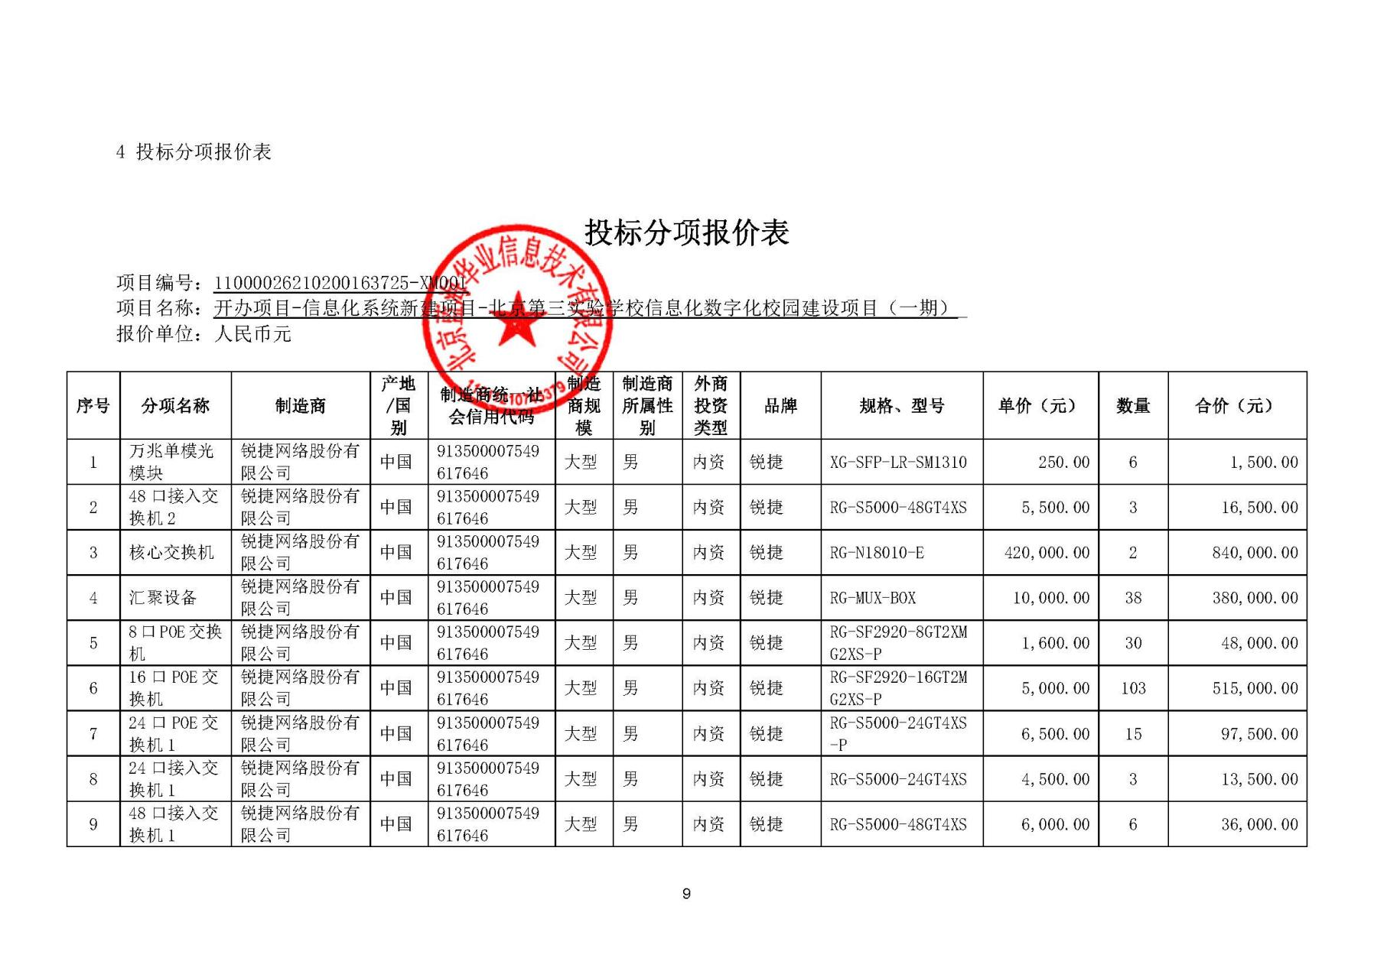
附件1：货物明细
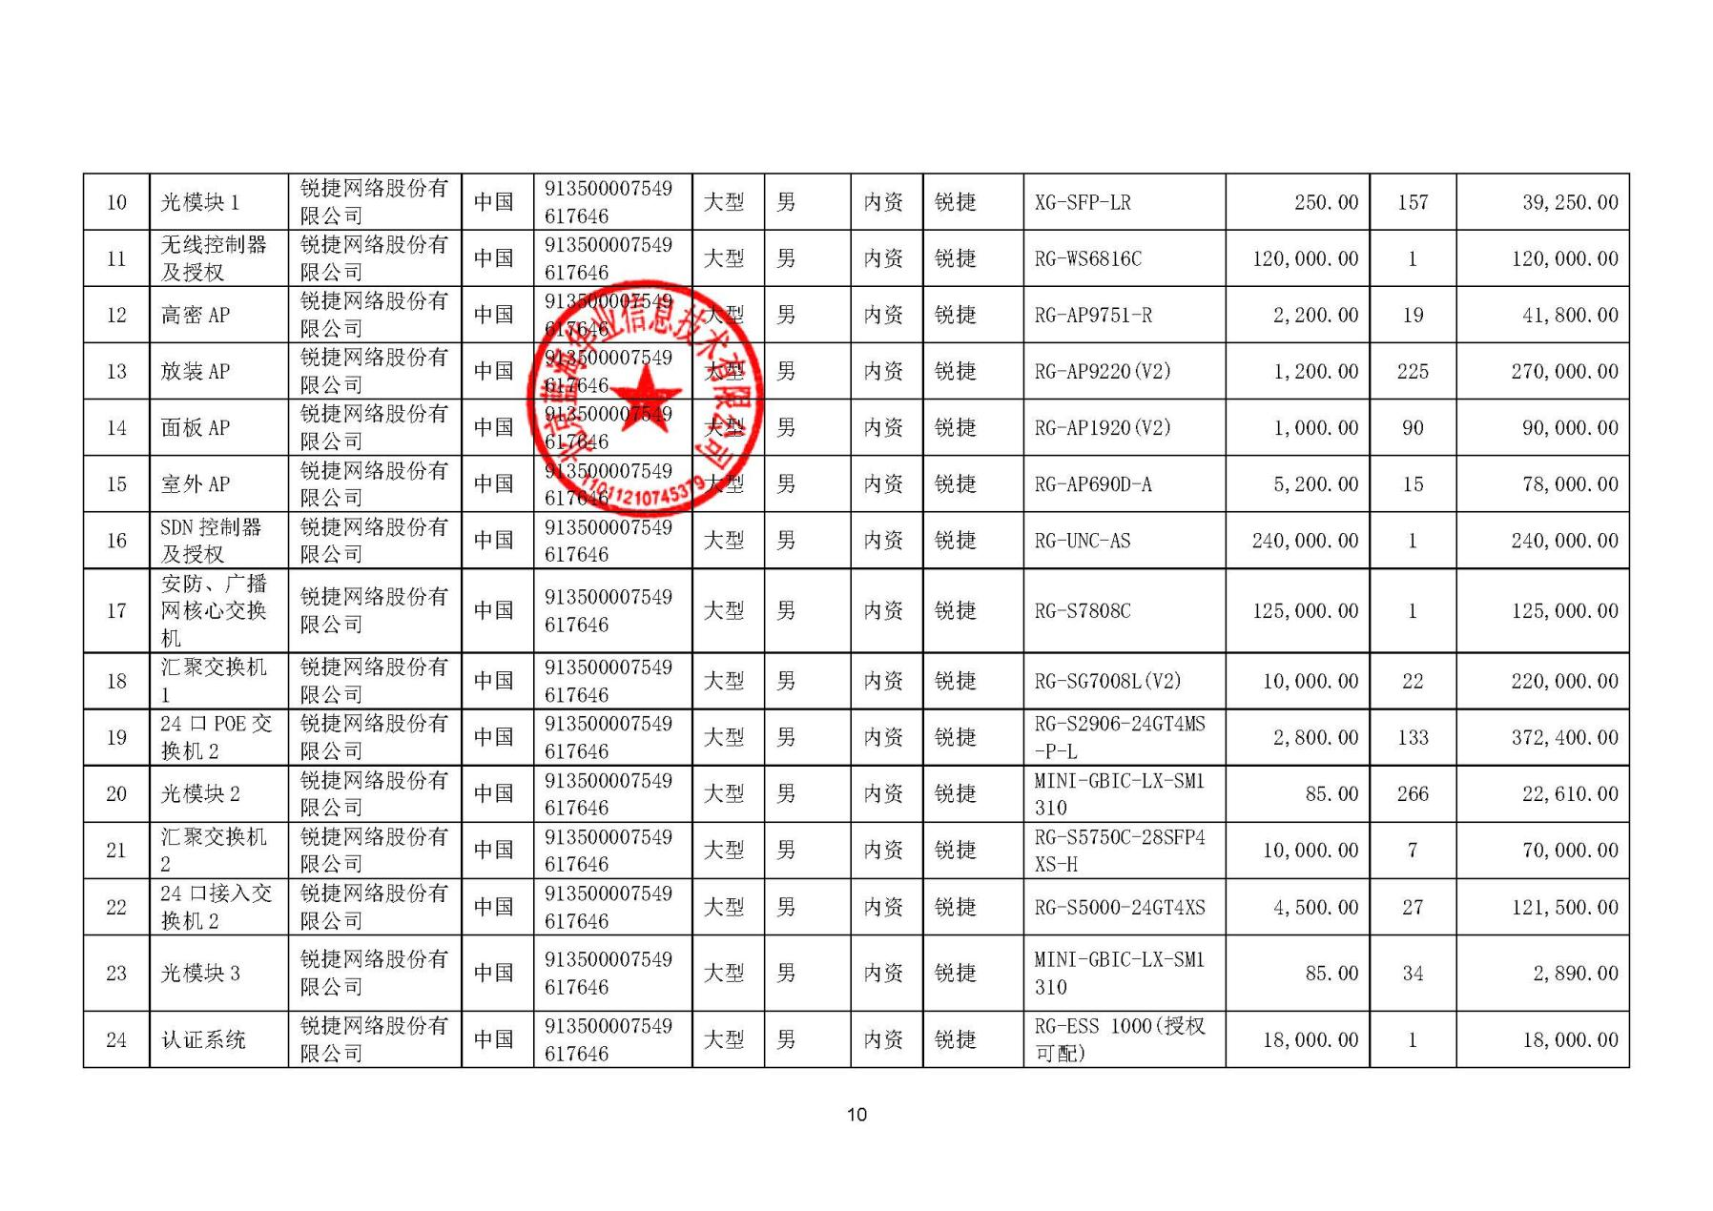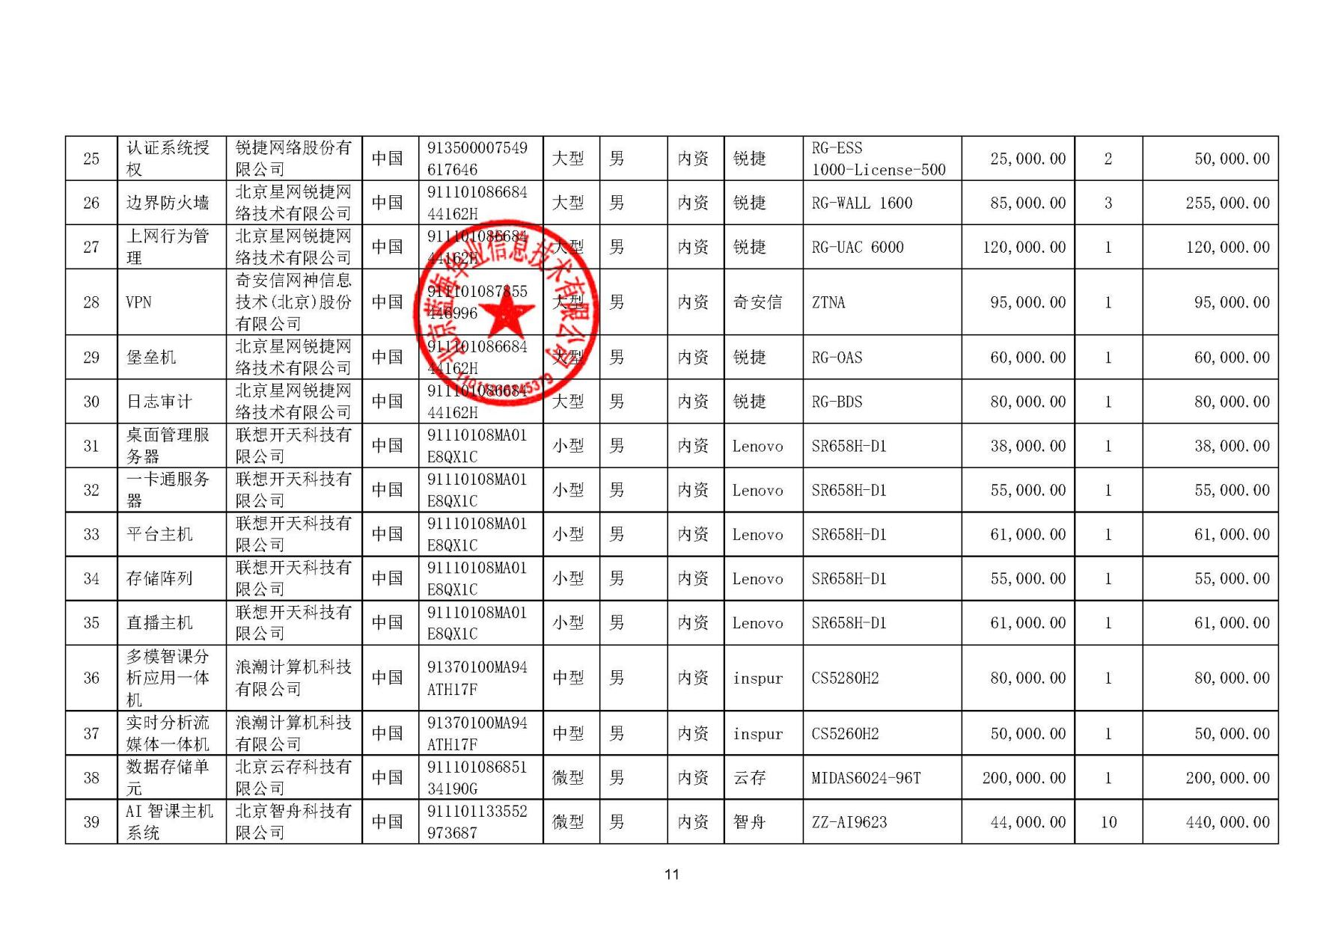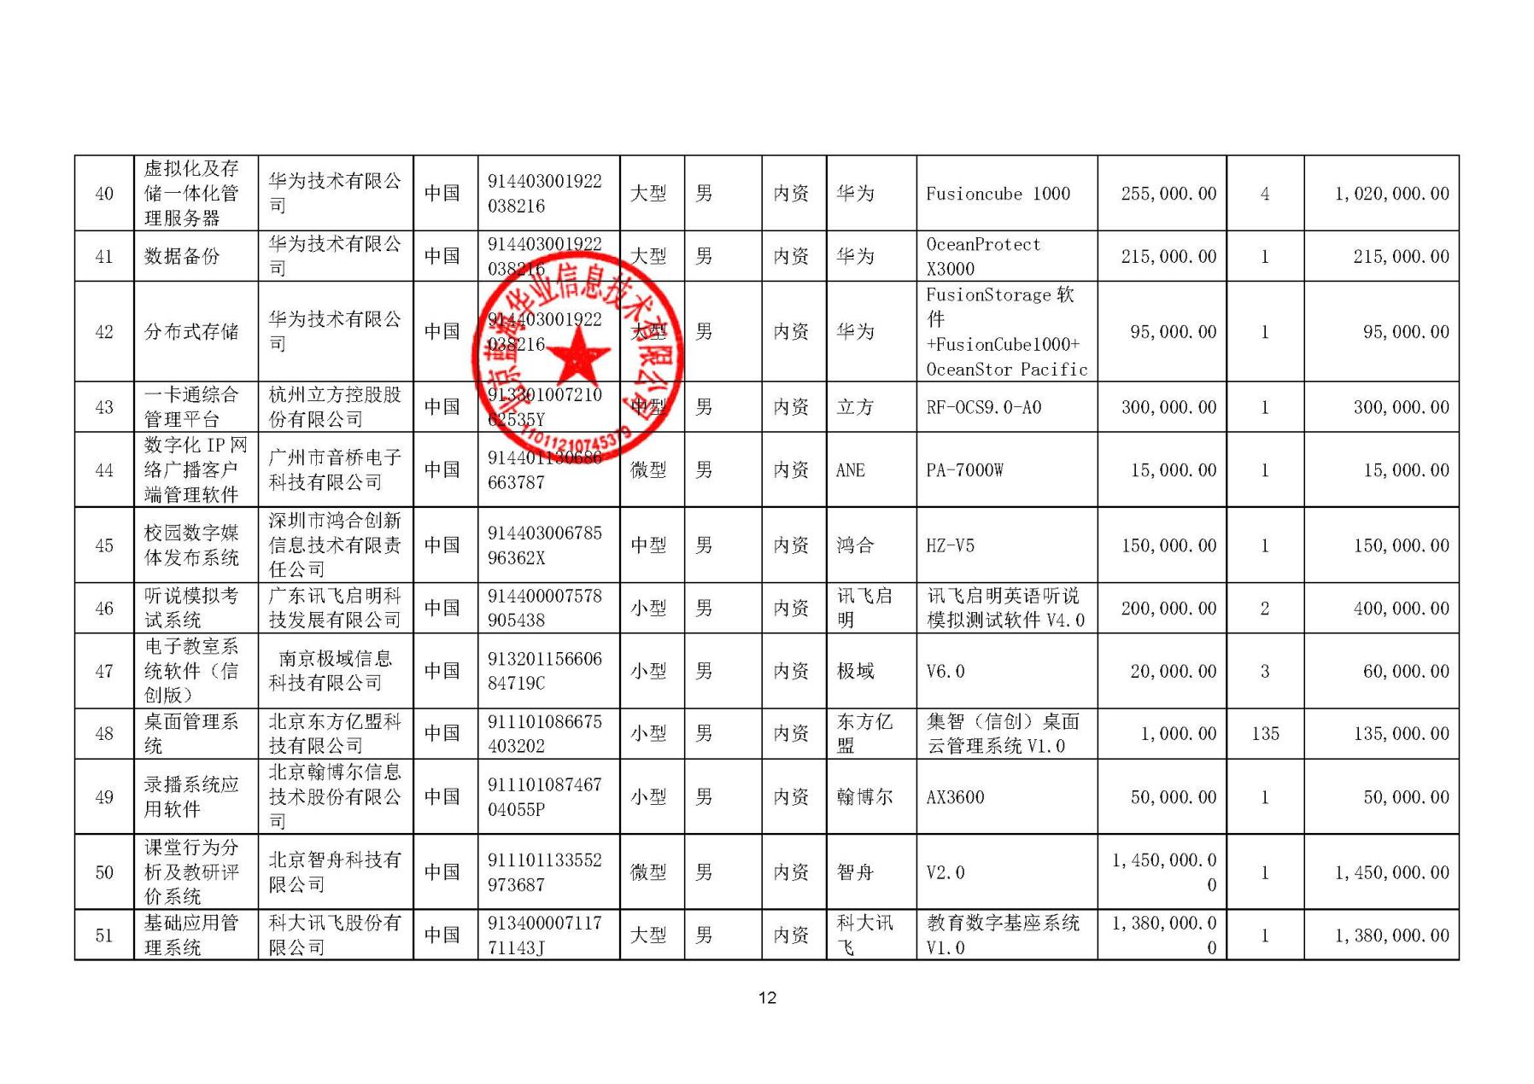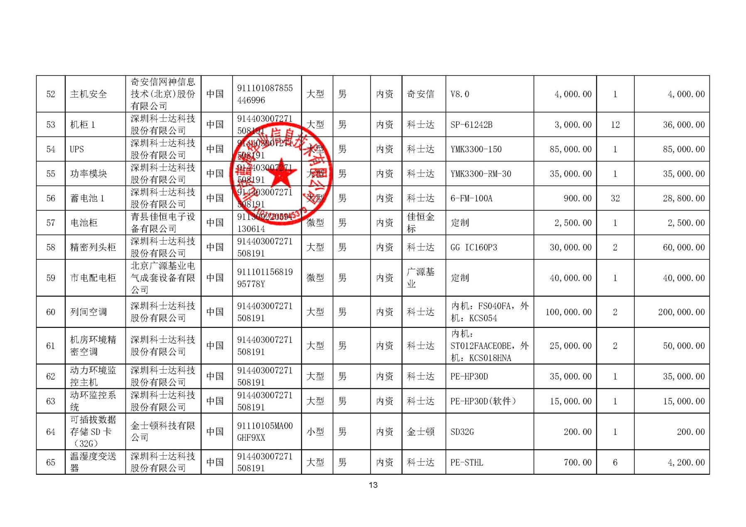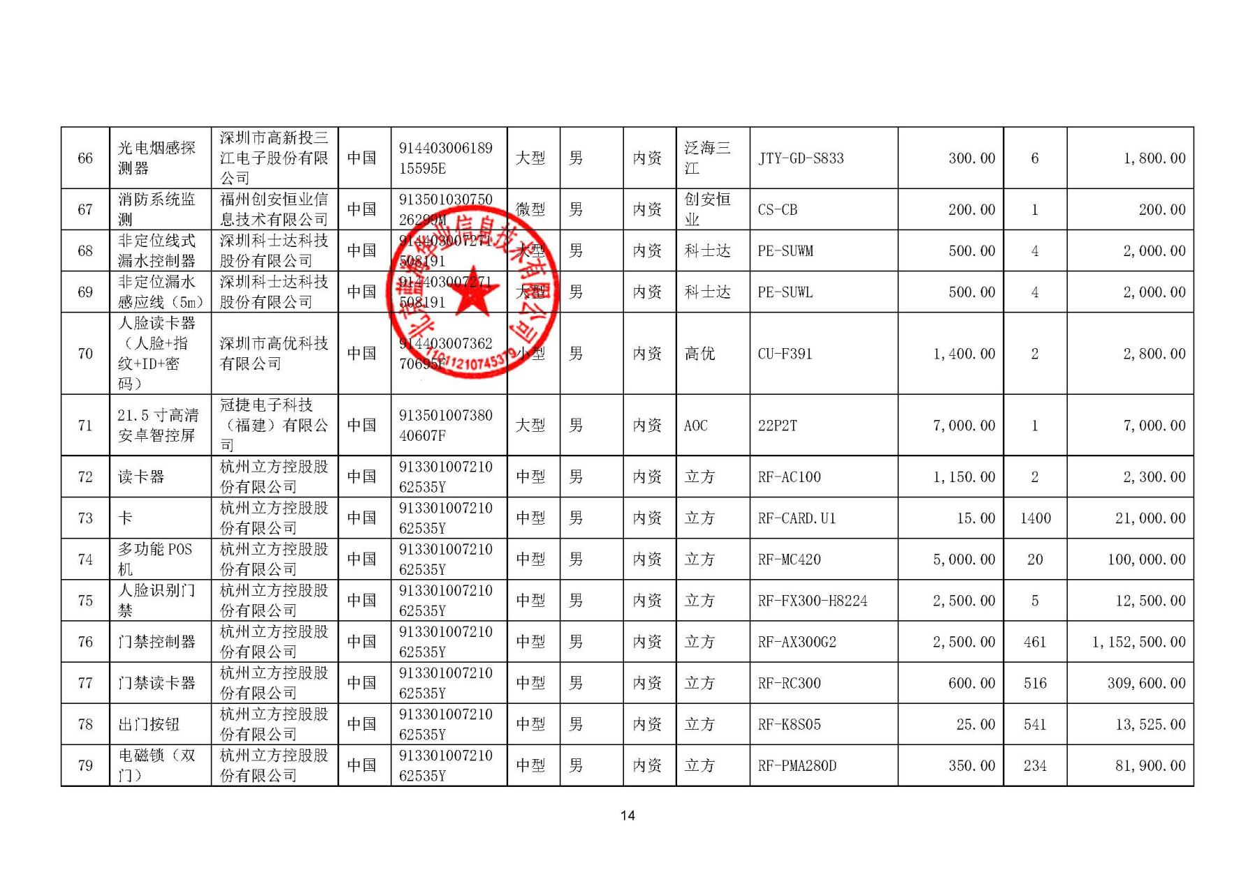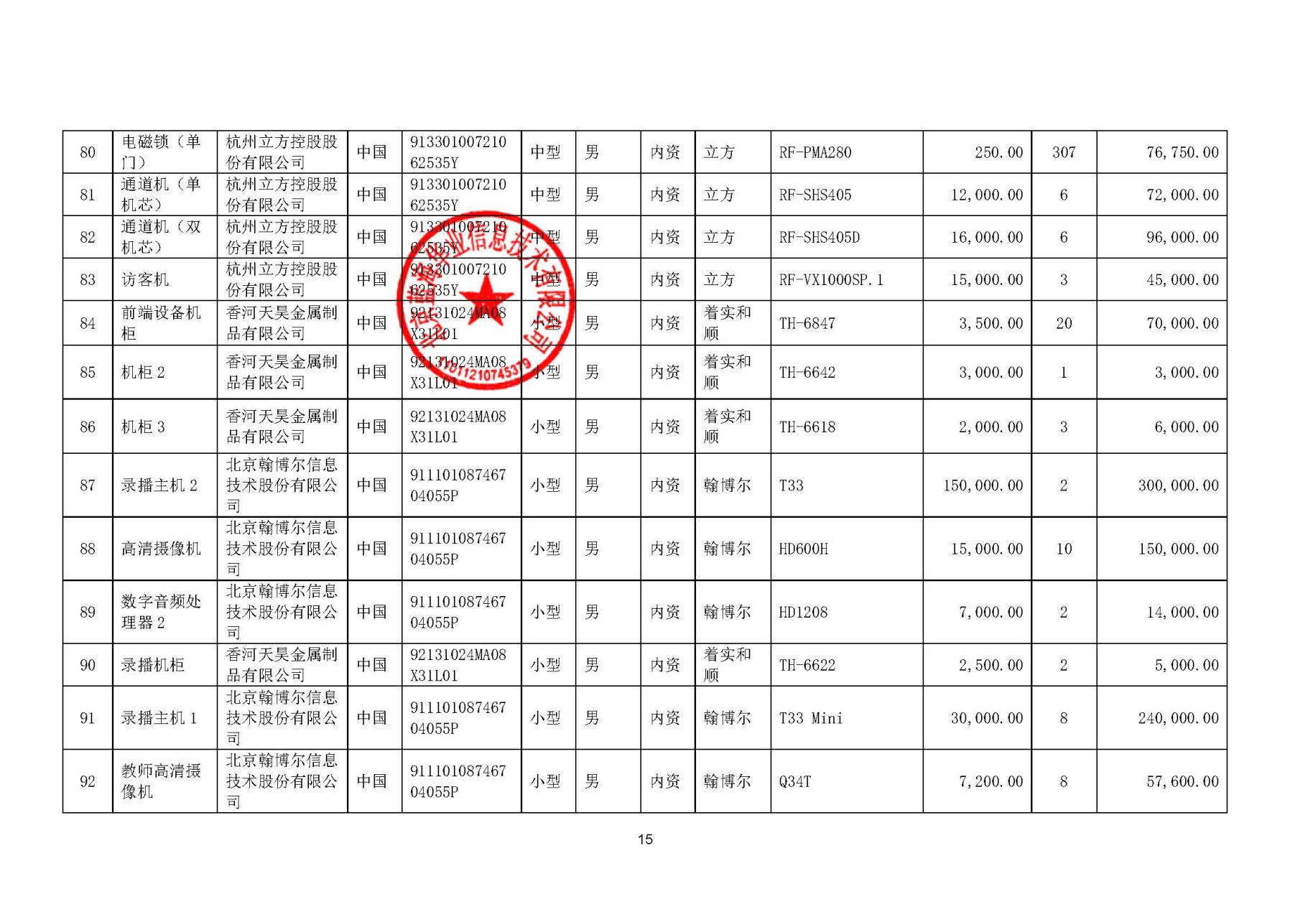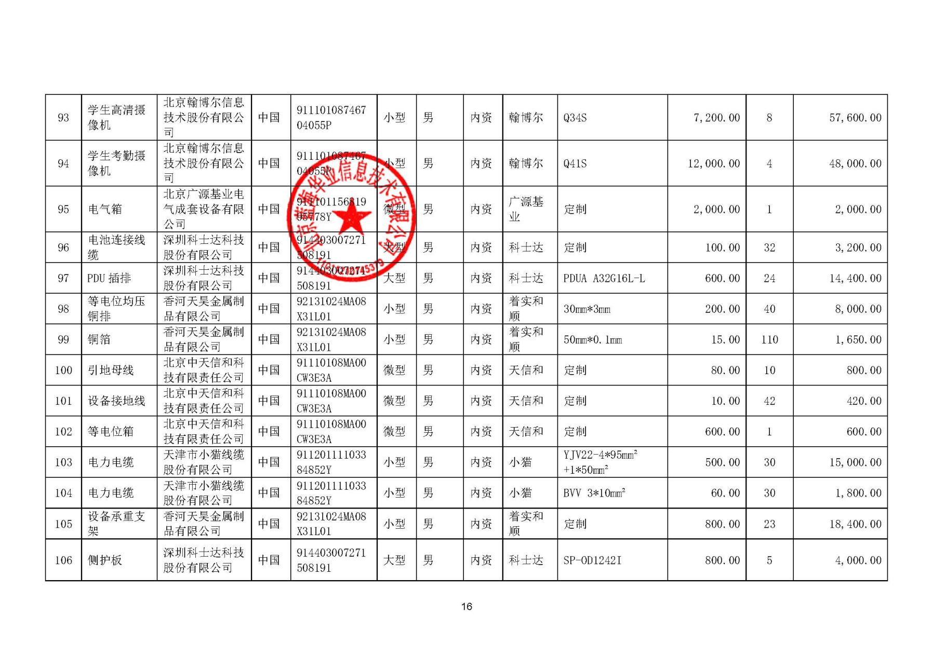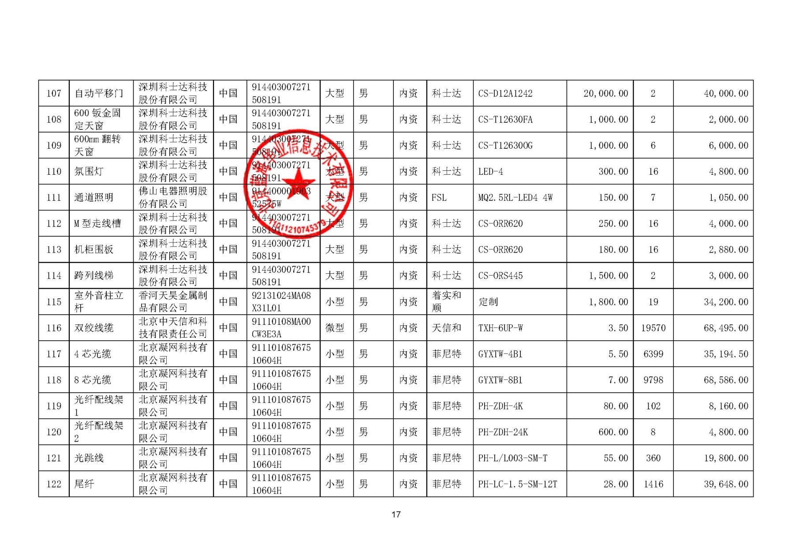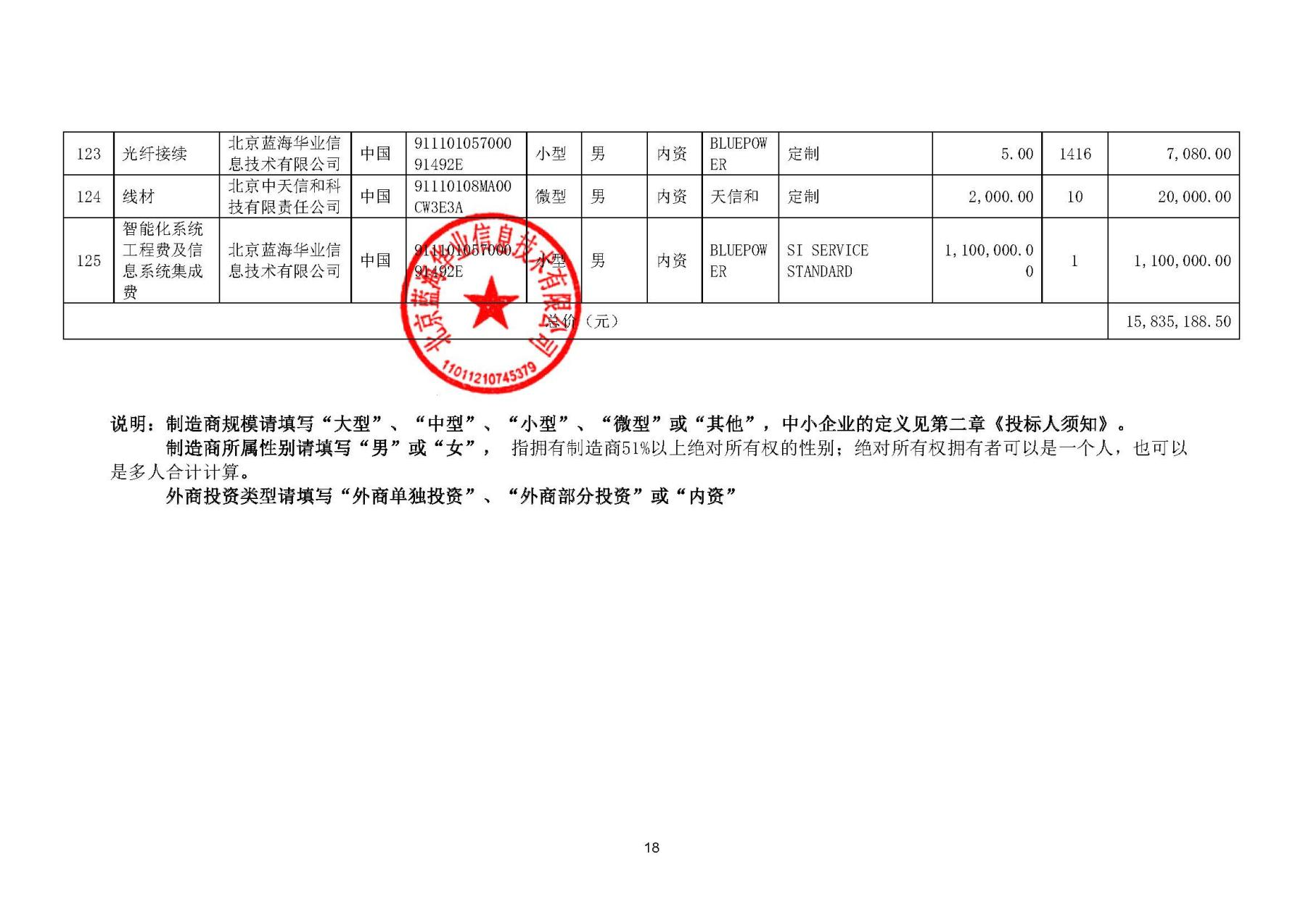

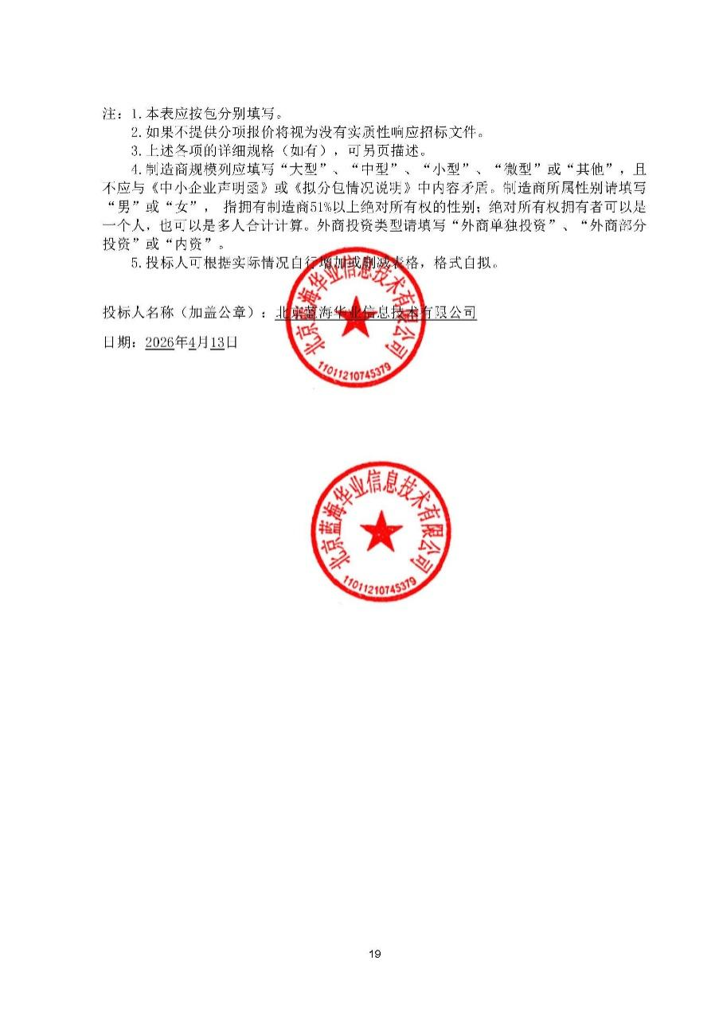

附件2：中标通知书

